Relatório II - Determinação da massa específica de líquidos através de medidas do empuxo sobre um corpo de prova

¹Marcos Vinícius da Silva

¹Curso de Engenharia da Computação, Universidade Estadual de Minas Gerais, 35501–170, Divinópolis, MG, Brasil.

4 de julho de 2023

--------------------------------------------------------------------------------------------------------------------------
Este experimento tem por finalidade desenvolver um método simples e eficiente para estimar a densidade de um líquido desconhecido, usando como referência as massas específicas dos líquidos para definir qual é o líquido a partir do resultado.
--------------------------------------------------------------------------------------------------------------------------

- Introdução

O estudo da dinâmica dos fluidos é extremamente importante para várias atividades humanas, sendo aplicada na hidráulica, conforto térmico das edificações, aerodinâmica, dentre vários outros. [1]

O cálculo da densidade de um fluido é uma propriedade fundamental para entender suas características e comportamento. A determinação da densidade pode ser realizada utilizando o princípio de Arquimedes, que estabelece que um corpo total ou parcialmente imerso em um fluido sofre uma força de empuxo igual ao peso do fluido deslocado. Essa relação entre o empuxo e o peso do fluido fornece uma base para estimar a densidade do líquido. [2]

Neste experimento, exploramos o princípio de Arquimedes e utilizamos um dinamômetro para medir a força de sustentação de um objeto de alumínio imerso em um líquido desconhecido. Por meio da análise da variação da força de sustentação em relação ao volume de líquido deslocado, será possível determinar a densidade do fluido utilizando a regressão linear.

Ao longo deste relatório, será descrito o procedimento experimental utilizado, analisaremos os dados coletados e discutiremos os resultados obtidos. Também será feita uma comparação entre a densidade encontrada e os valores de referência fornecidos, a fim de determinar a provável identidade do líquido utilizado no experimento.

- Métodos

  - Modelo Teórico

O princípio de Arquimedes estabelece que um corpo imerso total ou parcialmente em um fluido sofre uma força de empuxo igual ao peso do fluido deslocado. [1]

Na figura 1 abaixo temos uma representação das forças que atuam sobre o corpo de prova:
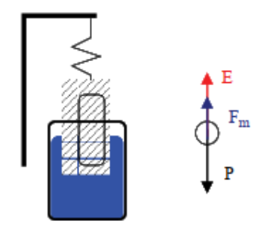
Figura 1: Esquema de montagem experimental e modelo das forças que atuam sobre o corpo

Onde P é o peso, E é o empuxo e F_{m} é a força que o dinamômetro faz para sustentar o objeto.

De acordo com a segunda lei de Newton [3, 4], quando há equilíbrio temos que:

- $F_{m}+P+E =0$,
- $F_{m}−P+E =0$,
(3) $E =ρ_{fluido}gV$,
(4) $F_{m}=P−ρ_{fluido}gV$.

De acordo com a equação (4), espera-se que o peso aparente do corpo (F_{m}) diminua linearmente com o volume do líquido por ele deslocado (V). Já que o coeficiente angular é $ρ_{fluido}g$, podemos determinar $ρ_{fluido}$ utilizando a regressão linear [5] de F_{m} e V.

  - Métodos Experimentais

Para a realização do experimento foram utilizados um dinamômetro, uma peça de alumínio, uma balança para medir o peso da peça, um suporte, dois líquidos: um desconhecido e água e o programa Excel para registro dos resultados e traçar os gráficos.

Inicialmente será necessário montar o suporte com o dinamômetro e a peça de alumínio e medir o peso da peça. Em seguida a peça será mergulhada no líquido desconhecido e os valores de F_{m} e V serão anotados. O processo de mergulho será repetido 10 vezes em posições diferentes dentro do líquido e os valores serão anotados. Com os valores já preenchidos na tabela do Excel, serão utilizados os recursos do programa para gerar um gráfico e obter o valor de $ρ_{fluido}$. O valor obtido será então comparado com as massas específicas já definidas pela ciência para determinar qual é o líquido.

Logo após o experimento será refeito, porém utilizando água como o líquido para encontrar $ρ_{água}$ e novamente comparar o resultado com as massas específicas já definidas pela ciência.

- Resultados e Discussão

Tendo realizado o experimento com uma peça de alumínio pesando aproximadamente 9N, temos os seguintes resultados com o líquido desconhecido:

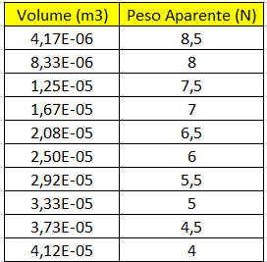
Tabela 1: Volume e peso aparente nos 10 mergulhos realizados no líquido desconhecido

Jogando os dados no Excel e traçando um gráfico temos o seguinte resultado:

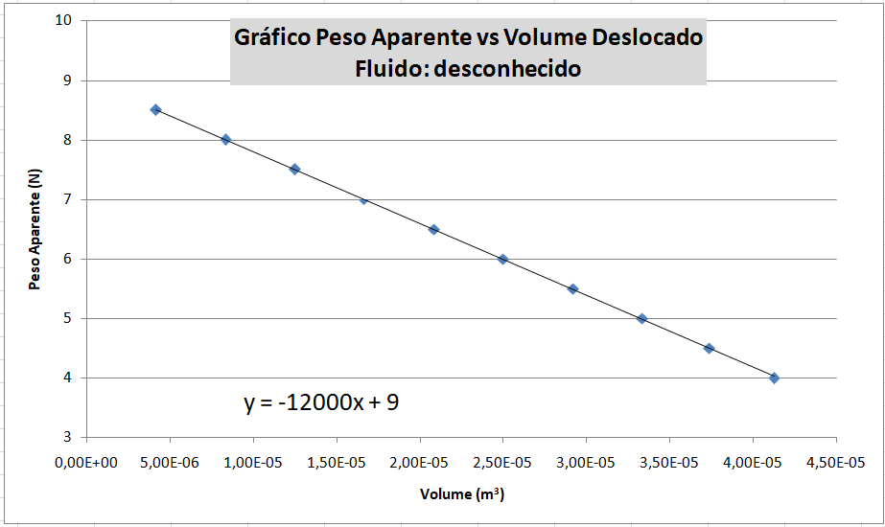
Gráfico 1: Reta e equação formadas pelos pesos e volumes presentes na tabela 1

Utilizando a equação (4), temos que $ρ_{fluido}g$ é igual a 12000. Sendo assim, usando como base uma gravidade de 9,8m/s² chegamos a um resultado de aproximadamente 1224,49 kg/m³. Comparando o resultado com massas específicas já estabelecidas pela ciência, podemos concluir que o líquido provavelmente é glicerina, tendo essa uma massa específica de 1261 kg/m³.

Realizando novamente o experimento, mas desta vez utilizando água como líquido, temos os seguintes resultados:

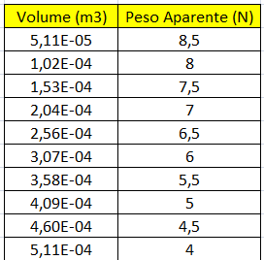
Tabela 2: Volume e peso aparente nos 10 mergulhos realizados na água

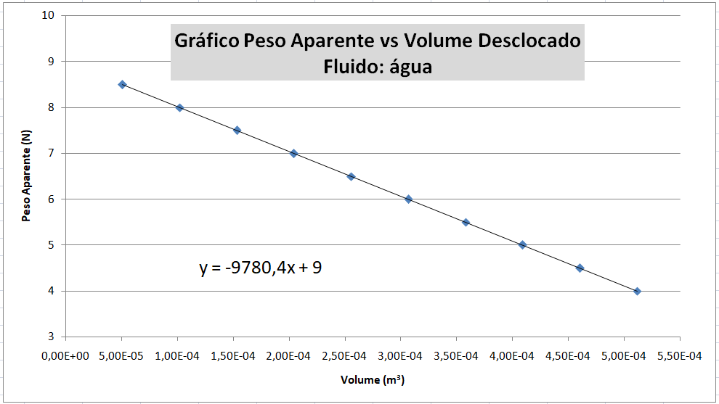
Gráfico 2: Reta e equação formadas pelos pesos e volumes presentes na tabela 2

Novamente utilizando a equação (4), temos que $ρ_{fluido}g$ é igual a 9780,4, e dividindo pela mesma gravidade utilizada anteriormente, resulta em 998kg/m³, confirmando, através da comparação com as massas específicas já definidas pela ciência, que o líquido é água.

- Conclusão

Utilizando o princípio de Arquimedes pudemos obter resultados que nos permitiram descobrir a identidade de um líquido desconhecido e confirmar a massa específica da água, havendo algumas diferenças decorrentes de arredondamentos e margens de erro.

O estudo da dinâmica dos fluidos é muito importante para várias áreas de estudo, e esse experimento nos permite adentrar, mesmo que bem pouco, neste mundo.

Referências

[1] BISTAFA, Sylvio R. Mecânica dos fluídos: noções e aplicações. Editora Blucher, 2018. Disponível em: <https://books.google.com.br/books?hl=pt-BR&lr=&id=hDtRDwAAQBAJ&oi=fnd&pg=PA3&dq=aplica%C3%A7%C3%B5es+dos+estudos+dos+fluidos&ots=RJgdjRbsXJ&sig=EZYpD-FhWk5MHdo2z4HQMbyjejI&redir_esc=y#v=onepage&q=aplica%C3%A7%C3%B5es%20dos%20estudos%20dos%20fluidos&f=false>. Acesso em: 4 de junho de 2023.

[2] SANTOS, Filadelfo Cardoso dos; SANTOS, Wilma Machado Soares; BERBAT, Soraia da Costa. Uma análise da flutuação dos corpos e o princípio de Arquimedes. Revista Brasileira de Ensino de Física, v. 29, p. 295-298, 2007. Disponível em: <https://www.scielo.br/j/rbef/a/8Z3WZzDzpJLdJGKpvNSZ4Pr/?lang=pt>. Acesso em: 4 de junho de 2023.

[3] Herch Moysés Nussenzveig. Curso de Física Básica 1. Editora Edgard Blücher, 2002. ISBN 85- 212-0298-9.

[4] Halliday D., Resnick R., Walker J., Fundamentos de Física vol. 1, 10ª. ed. - Rio de Janeiro: LTC, 2016. ISBN 978-85-216-3204-7.

[5] Steven C. Chapra and Raymond P. Canale. Numerical Methods for Engineers. McGraw-Hill, 2010. ISBN 978-0-07-340106-5.

